Hoàn thiện Agent
Việc hoàn thiện agent bao gồm hai bước con: thiết kế kiến trúc trong agent và thiết kế các thành phần trong kiến trúc đó.
- Thiết kế kiến trúc
Mỗi lớp agent chứa các thành phần nhằm thực hiện các task tương ứng với role mà chúng đảm nhiệm. Cụ thể:
- UserAgent: bao gồm các thành phần searchInformation, BookServiceProcess, Register, ChangeBookServiceProcess tương ứng với các task mà role đảm nhiệm. Cụ thể:
  - Thành phần searchInformation tương ứng với task tìm kiếm thông tin (các dịch vụ)
  - Thành phần BookServiceProcess tương ứng với task đặt dịch vụ.
  - Thành phần Register tương ứng với task đăng ký làm khách hàng của người sử dụng
  - Thành phần ChangeBookServiceProcess tương ứng với task xử lý thay đổi dịch vụ đã đặt
- Các agent đại diện cho nhà cung cấp dịch vụ cơ bản HotelAgent, FlightAgent, TrainAgent thực hiện các task hoàn toàn tương tự như nhau (chỉ khác nhau nội dung ontology miền lĩnh vực mà chúng phụ trách) nên được gọi chung là SupplierAgent. Lớp agent này bao gồm các 3 thành phần: CheckAvailability, BookProcess, CancelBookProcess. Trong đó:
  - Thành phần CheckAvailability tương ứng với task kiểm tra độ khả dụng dịch vụ khi khách hàng yêu cầu tìm kiếm dịch vụ.
  - Thành phần BookingProcess tương ứng với task xử lý yêu cầu đặt dịch vụ.
  - Thành phần CancelBookProcess tương ứng với task xử lý yêu cầu hủy dich vụ
- ControllerAgent:
Do các task trong mỗi role tương tác với nhau nên các thành phần trong mỗi lớp agent cũng có mối quan hệ tương ứng. Cụ thể như sau:
- Đối với UserAgent: Quá trình xử lý đặt dịch vụ (BookServiceProcess) liên quan tới việc tìm kiếm thông tin dịch vụ (SearchInformation). Khi người sử dụng tìm kiếm được dịch vụ thỏa mãn yêu cầu của mình, họ có thể đặt dịch vụ đó. Việc xử lý thay đổi dịch vụ đã đặt (ChangeBookServiceProcess) liên quan tới việc tìm kiếm một dịch vụ mới (SearchInformation) để đặt và hủy dịch vụ cũ đã đặt (BookServiceProcess).
- Đối với SupplierAgent: Trong quá trình xử lý đặt dịch vụ (BookingProcess), việc đầu tiên là agent phải kiểm tra tính khả dụng (CheckAvailability) của dịch vụ đó. Khi có yêu cầu hủy đặt dịch vụ thì agent cần kiểm tra xem thông tin đặt dịch vụ trước đó.
- Đối với ControllerAgent:
- Thiết kế các thành phần trong kiến trúc
Để có thể hiểu rõ hơn về các agent, chúng ta cần chi tiết hóa các thành phần bên trong các lớp agent. Việc này tương ứng với gán các thuộc tính và các hàm (thủ tục) cho mỗi thành phần.
Sơ đồ kiến trúc lớp UserAgent
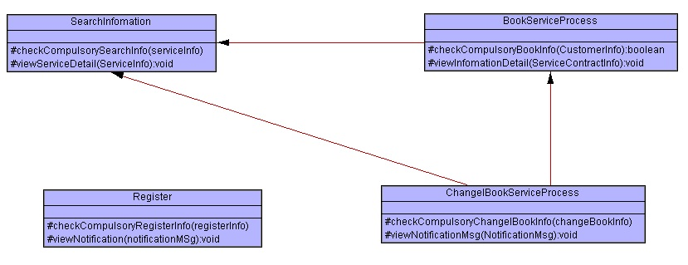
Trong kiến trúc lớp UserAgent:
- Thành phần SearchInformation, UserAgent thực hiện việc kiểm tra thông tin mà người sử dụng đưa ra khi yêu cầu đặt dịch vụ xem thông tin có đầy đủ hoặc đúng yêu cầu chưa, sau đó mới gửi cho ControllerAgent. Để thực hiện việc này UserAgent sử dụng hàm checkCompulsorySearchInfo(serviceInfo), trong đó serviceInfo là thông tin dịch vụ cần tìm kiếm, thông tin này phụ thuộc vào ontology về miền dịch vụ khác nhau. Khi nhận được kết quả tìm kiếm, UserAgent làm nhiệm vụ hiển thị kết quả, sử dụng hàm viewServiceDetail(ServiceInfo).
- Thành phần BookServiceProcess xử lý việc kiểm tra thông tin về khách hàng khi người sử dụng gửi yêu cầu đặt dịch vụ, nhằm xem thông tin có đầy đủ hoặc đúng yêu cầu chưa, sau đó mới gửi cho SupplierAgent. Để thực hiện việc này UserAgent sử dụng hàm checkCompulsoryBookInfo(customerInfo), trong đó customerInfo là thông tin về khách hàng. Nếu thông tin này chưa đầy đủ, hoặc không đúng định dạng yêu cầu, UserAgent tạo thông báo hiển thị cho người sử dụng. Khi nhận được kết quả hoặc thông báo về việc đặt dịch vụ, UserAgent làm nhiệm vụ hiển thị kết quả, sử dụng hàm viewInformationDetail(serviceContractInfo).
- Thành phần ChangeBookServiceProcess thực hiện việc xử lý khi khách hàng đưa ra yêu cầu thay đổi dịch vụ đã đặt. Có 2 hàm được sử dụng ở đây là: checkCompulsoryChangeBookInfo(changelBookInfo) và viewNotification (notificationMsg). Ở đó hàm checkCompulsoryChangelBookInfo(changelBookInfo) nhằm kiểm tra thông tin khách hàng khi đưa yêu cầu thay đổi dịch vụ đặt xem thông tin đã đầy đủ và đúng chưa, biến changeBookInfo là thông tin về một số thông tin về hợp đồng đặt dịch vụ tùy thuộc vào ontology miền dịch vụ. Hàm viewNotification(notificationMsg) nhằm hiển thi các thông báo được gửi về SupplierAgent.
- Thành phần Register xử lý quá trình đăng ký thành viên của người sử dụng. Ở đây, Agent làm nhiệm kiểm tra thông tin mà người sử dụng đã đầy đủ và đúng theo yêu cầu hay chưa. Thông tin đăng ký thành viên phụ thuộc vào người sử dụng đăng ký làm khách hàng, nhà cung cấp dịch vụ hay nhà môi giới. Đồng thời agent cũng làm nhiệm vụ hiển thi các thông báo được gửi về từ phía ControllerAgent. Có 2 hàm được sử dụng ở đây là checkCompulsoryRegister(registerInfo) và viewNotification(notificationMsg).
Sơ đồ kiến trúc lớp SupplierAgent
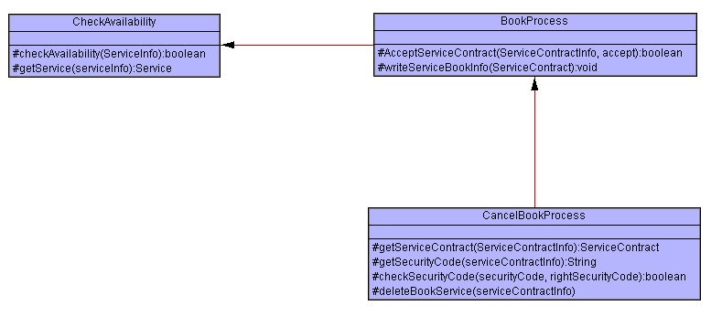
Trong kiến trúc lớp SupplierAgent:
- Thành phần CheckAvailability tham gia vào phiên hội thoại giữa UserAgent và SupplierAgent, có 2 hàm: checkAvailability(ServiceInfo) và getService(serviceInfo). Hàm checkAvailability(ServiceInfo) để kiểm tra độ khả dụng của một dịch vụ với một số thông tin mà UserAgent cung cấp. Biến ServiceInfo là thông tin về dịch vụ cần kiểm tra, phụ thuộc vào ontology miền lĩnh vực dịch vụ. Nếu như dịch vu không khả dụng thì agent thiết lập một thông báo gửi tới cho UserAgent. Còn nếu dịch vụ khả dụng, agent sử dụng hàm getService(ServiceInfo) nhằm lấy toàn bộ thông tin về dịch vụ khả dụng tìm được để gửi UserAgent.
- Thành phần BookProcess liên quan tới thành phần CheckAvailability, sau khi kiểm tra độ khả dụng dịch vụ, UserAgent có thể gửi tiếp yêu cầu đặt dịch vụ. SupplierAgent sẽ tạo một bản hợp đồng dựa trên thông tin yêu cầu đặt dịch vụ yêu cầu khách hàng xác nhận lại thông tin. Ở đây sẽ có 2 hàm: AcceptServiceContract(ServiceContractInfo, accept) và hàm writeServiceBookInfo(ServiceContract). Trong đó hàm AcceptServiceContract(ServiceContractInfo, accept) nhằm xác đinh xem với thông tin hợp đồng ServiceContractInfo thì khách hàng có chấp nhận đặt hay không (biến accept). Nếu accept=TRUE, agent thực hiện hàm writeServiceBookInfo(ServiceContract) nhằm ghi thông tin hợp đồng vào cơ sở dữ liệu.
- Thành phần CancelBookServiceProcess, có 3 hàm getServiceContract(ServiceContractInfo), getSecurityCode(serviceContractInfo), checkSercurityCode(securityCode, rightSercurityCode), deleteBookService(serviceContractInfo). Trong đó hàm getServiceContract(ServiceContractInfo) trả lại thông tin hợp đồng đặt dịch vụ từ thông tin đặt trong thông điệp yêu cầu hủy dịch vụ từ UserAgent, để gửi cho khách hàng. Hàm getSecurityCode(serviceContractInfo) nhằm lấy ra mã bảo mật trong hợp đồng đặt dịch vụ của khách hàng. Hàm checkSercurityCode(securityCode, rightSercurityCode) nhằm kiểm tra xem mã bảo mật khách hàng nhập có chính xác không. Nếu chính xác thì yêu cầu hủy của khách hàng thực hiện thành công, thực hiện hàm deleteBookService(serviceContractInfo). Còn nếu sai thì agent gửi thông báo tới cho UserAgent.
Sơ đồ kiến trúc lớp ControllerAgent

